Sčítanie dvojciferného čísla s jednociferným s prechodom cez základ.
Príklad 1.
Na školskom dvore sa deti hrali s farebným, loptami. Pestrofarebných lôpt bolo 37. Niektoré deti nemali loptu, preto priniesla pani vychovávateľka ešte 9 zelených lôpt. Teraz už malo každé dieťa loptu. Koľko detí bolo na školskom dvore?
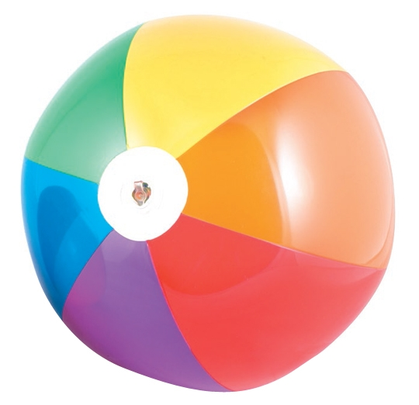
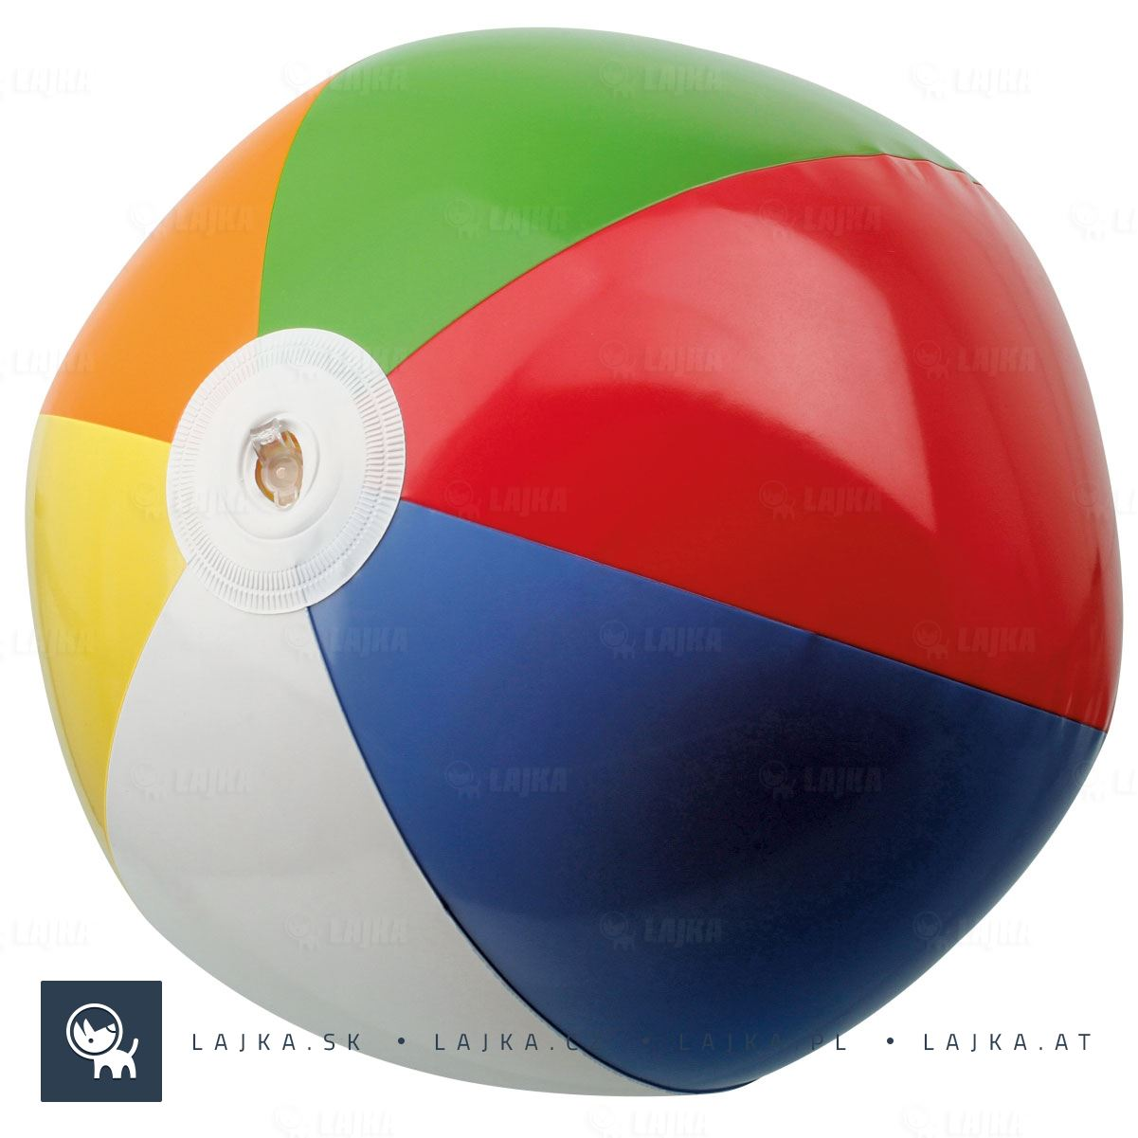
Vytvor príklad na sčítanie a vypočítaj! Zapíš vedľa seba aj pod seba!
_____________________ _______
_______
Príklad 2:
23 + 8 = 36 + 7 = 25 + 7 =
17 + 5 = 28 + 4 = 32 + 9 =
34 + 8 = 44 + 8 = 53 + 8 =
Príklad 3:
Deti išli na školský výlet. V ten deň práve pršalo. Všetky deti si priniesli dáždniky. 26 detí si prinieslo farebné dáždniky a 7 detí si prinieslo modré dáždniky.
Koľko detí išlo spolu na školský výlet?
Vytvor príklad na sčítanie ! Urob zápis a vypočítaj pod seba!
_________
_________

Napíš slovnú odpoveď. ________________________________________________________
Príklad 4:
24 36 43 56
7 8 9 6

37 28 57 66
6 5 7 8
Príklad 5:
Spočítaj vtáky!
Koľko vtáčikov má čierny chrbátik a biele bruško?
Koľko vtáčikov má čierny chrbátik a oranžové bruško?
Koľko je červených exotických vtáčikov?
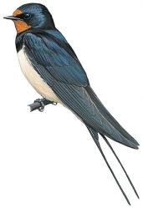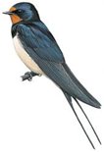
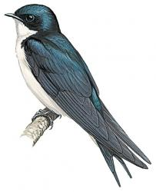
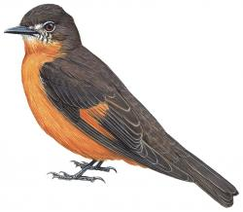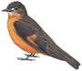
Vytvor dva príklady na sčítanie, zapíš ich a vypočítaj!
__________________ ___________________

Príklad 6
Príklady prepíš do zošita pod seba a spočítaj !
43+3 21+9 47+5 56+6 89+4
55+6 48+7 68+4 72+9 48+8
25+9 78+4 44+8 19+5 38+6
32+9 28+5 66+7 14+8 78+5
24+8 35+7 53+8 64+8 87+6

